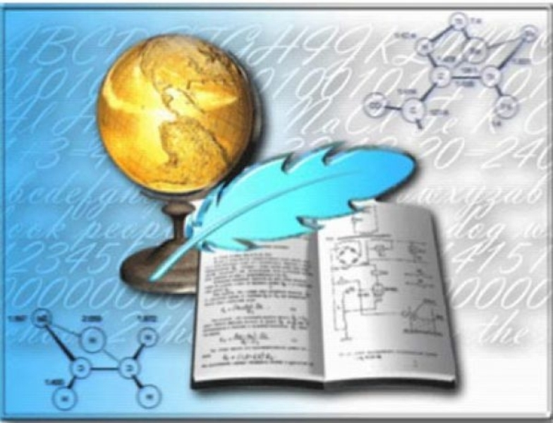

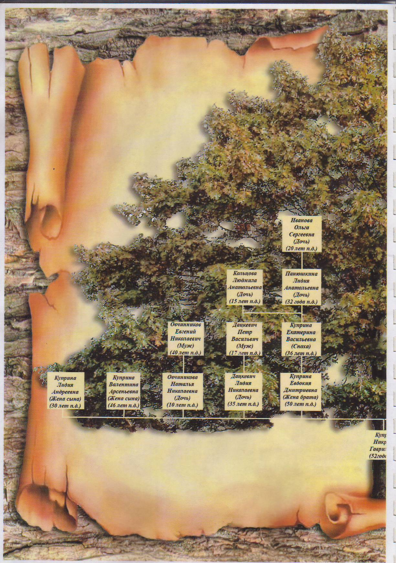

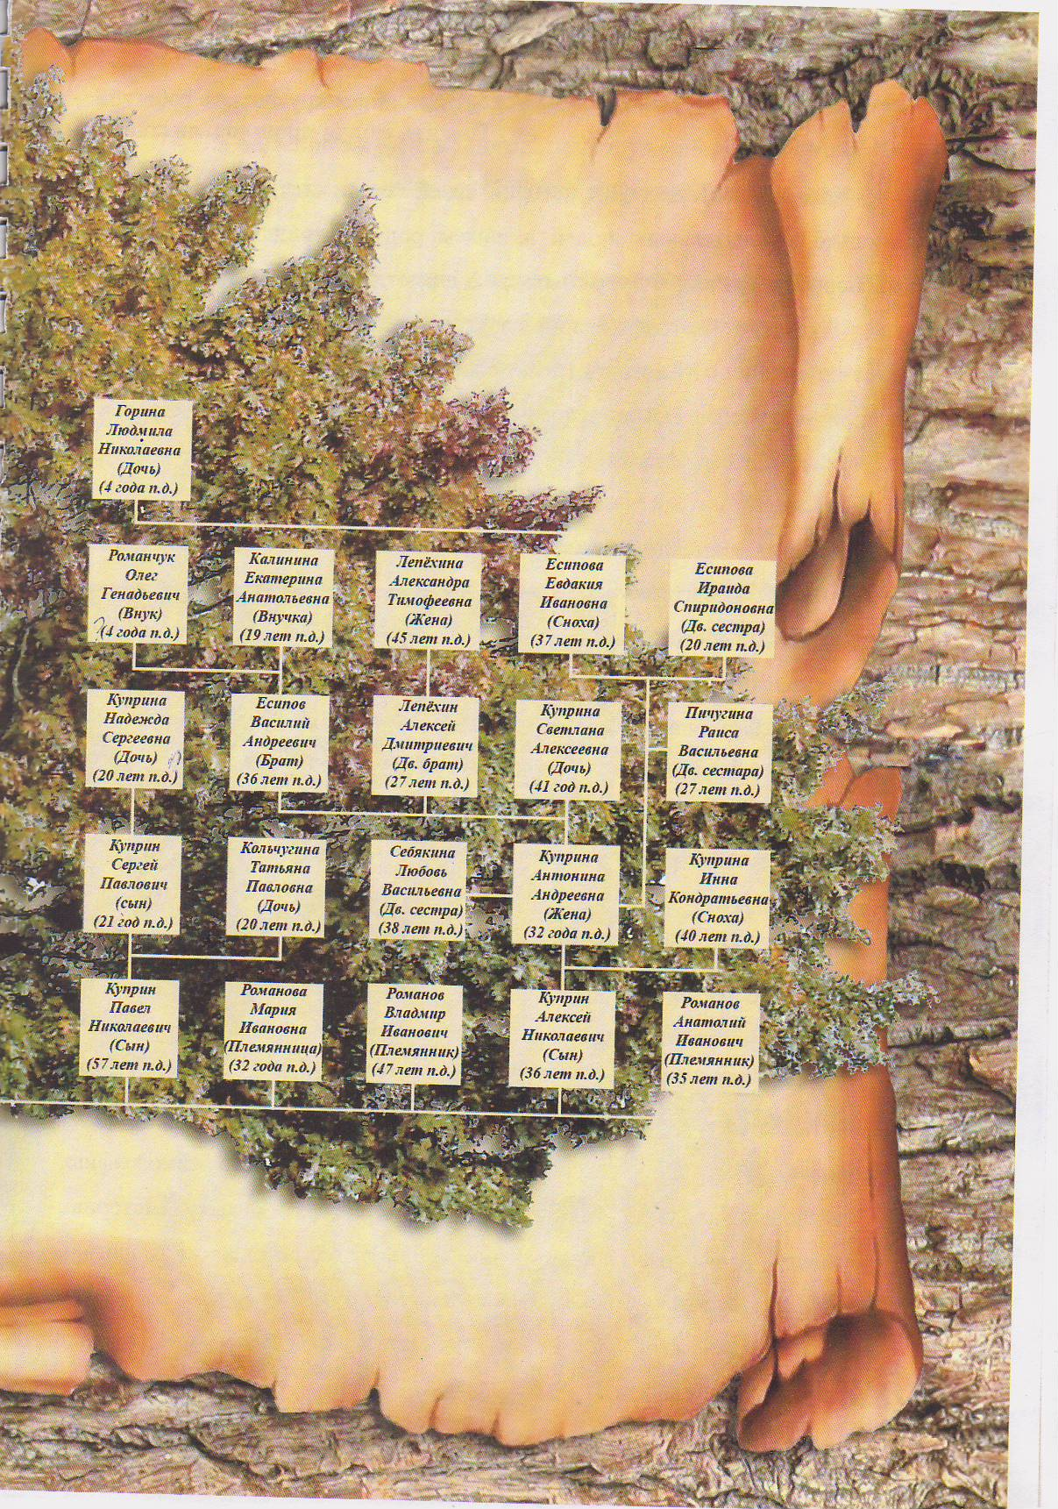

«О шальная круговерть событий –

Память молча прошлое листает…»

Когда я обращаюсь к истории своей семьи, я с гордостью думаю, сколько замечательных людей в нашем роду. Есть династии военных, хлеборобов, врачей. Я буду говорить о династии учителей. Когда вышел в свет Тульский библиографический словарь в двух томах, я обнаружила на странице 300, и с душевным трепетом прочитала материал о двух людях: о Куприне Николае Гавриловиче – родоначальнике нашей династии и о Куприне Алексее Николаевиче – моем дорогом отце. И мне захотелось более подробно изучить историю моей учительской семьи и рассказать не только о них, но и о других членах нашей большой учительской династии.

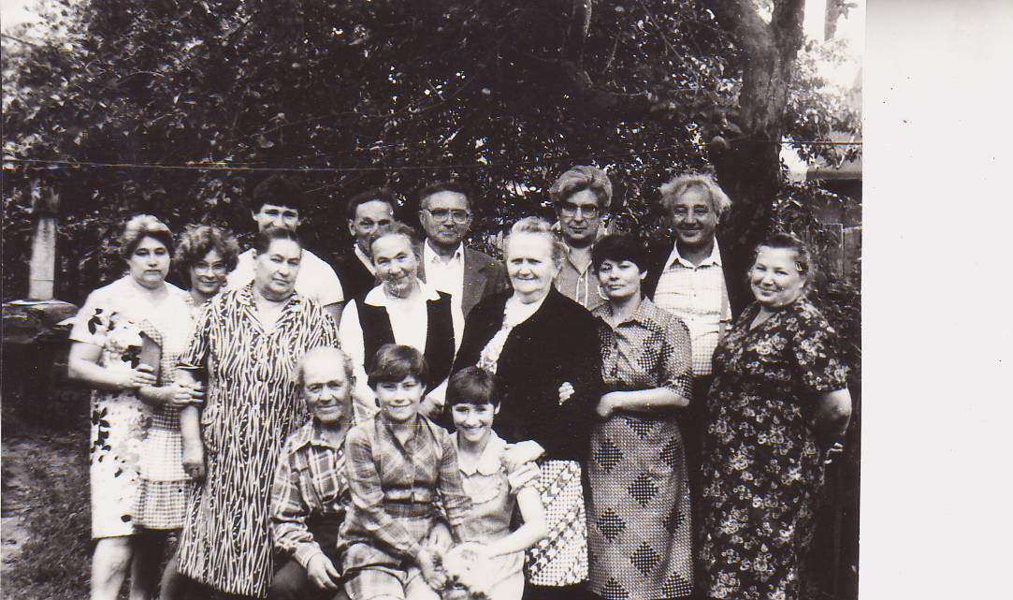

Наша педагогическая семья состояла из нескольких семей: Куприных, Романовых, Есиповых, Панюшкиных. Между нами существуют тесные родственные связи. Учителями нашей семьи можно укомплектовать среднюю школу, так как в ней насчитывается 32 человека. Мы преподавали и преподаем – математику, географию, иностранные языки, русский язык и литературу, музыку, историю, рисование, начальные классы, химию и биологию, логопедию геологию, физику, трудовое обучение, физическую культуру.

Из 32 педагогов нашей семьи сейчас работают 8 человек. Это уже четвертое поколение педагогов.

Многие из нас были награждены орденами, медалями, грамотами.

За большие заслуги и многолетний труд мой дед _ Куприн Николай Гаврилович и жена его брата Куприна Евдокия Дмитриевна награждены орденами Ленина.

Мой отец – Куприн Алексей Николаевич награжден нагрудным почетным знаком «Отличник народного образования».

Куприна Светлана Алексеевна, Куприна Инна Кондратьевна, Панюшкина Лидия Анатольевна – награждены нагрудным почетным знаком «Почетный работник общего образования».

У нас в семье **два профессора**: Куприн Павел Николаевич – родной брат моего отца, доктор геологоминералогических наук, профессор МГУ, ему 91 год и он до сих пор работает; Романов Анатолий Иванович – двоюродный брат моего отца, профессор Санкт-Петербургского университета, ныне покойный, проработал 35 лет.

**Кандидатов наук трое:** Гоманчук Олег Геннадьевич – преподаватель Тульского государственного университета, Калинина Екатерина Анатольевна – преподаватель МГУ.

Куприн Сергей Павлович (мой двоюродный брат) – приват – доцент Стокгольмского университета.

Где только не работали представители нашей семьи, география обширна, они трудились и трудятся: в Москве, Санкт – Петербурге, США, Швеции, Италии, Пензе, Риге, Курчатове, Туле, на своей Родине в Киреевском районе: в Киреевске, Болохово, с. Дидилово, пос. Октябрьский.

Многие члены нашей семьи начинали трудиться еще до Великой Отечественной Войны.

Куприн Николай Гаврилович (глава династии, мой дед) – с 1902-1955 года, проработал 53 года.

Куприна Евдокия Дмитриевна – (жена брата Куприна Н.Г.) – с 1910 года по 1960, стаж работы 50 лет.

Куприна Екатерина Васильевна (сноха Куприной Е.Д.) – с 1936 года по 1971 год, стаж работы 35 лет.

Куприна Антонина Андреевна (моя мама) – с 1938 года по 1970 года, стаж работы 32 года.

Дацкевич Лидия Николаевна (дочь главы династии) – с 1938 года по 1972 год, стаж работы 34 года.

Есипова Евдокия Ивановна (сноха моей мамы Куприной А.А.) – с 1935 года по 1970 год, стаж работы 35 лет.

Есипов Василий Андреевич (брат моей мамы) – с 1939 года по 1976 год, стаж работы 37 лет.

Куприн Алексей Николаевич (мой отец, сын главы династии) – с 1937 года по 1979 год, стаж работы 36 лет.

Кто-то из политиков США сказал о нашей стране «Великую Отечественную Войну выиграл Советский учитель».

Я горжусь своими родными, которые тоже принимали участие в воспитании поколения Героев, патриотов, защитников Родины.

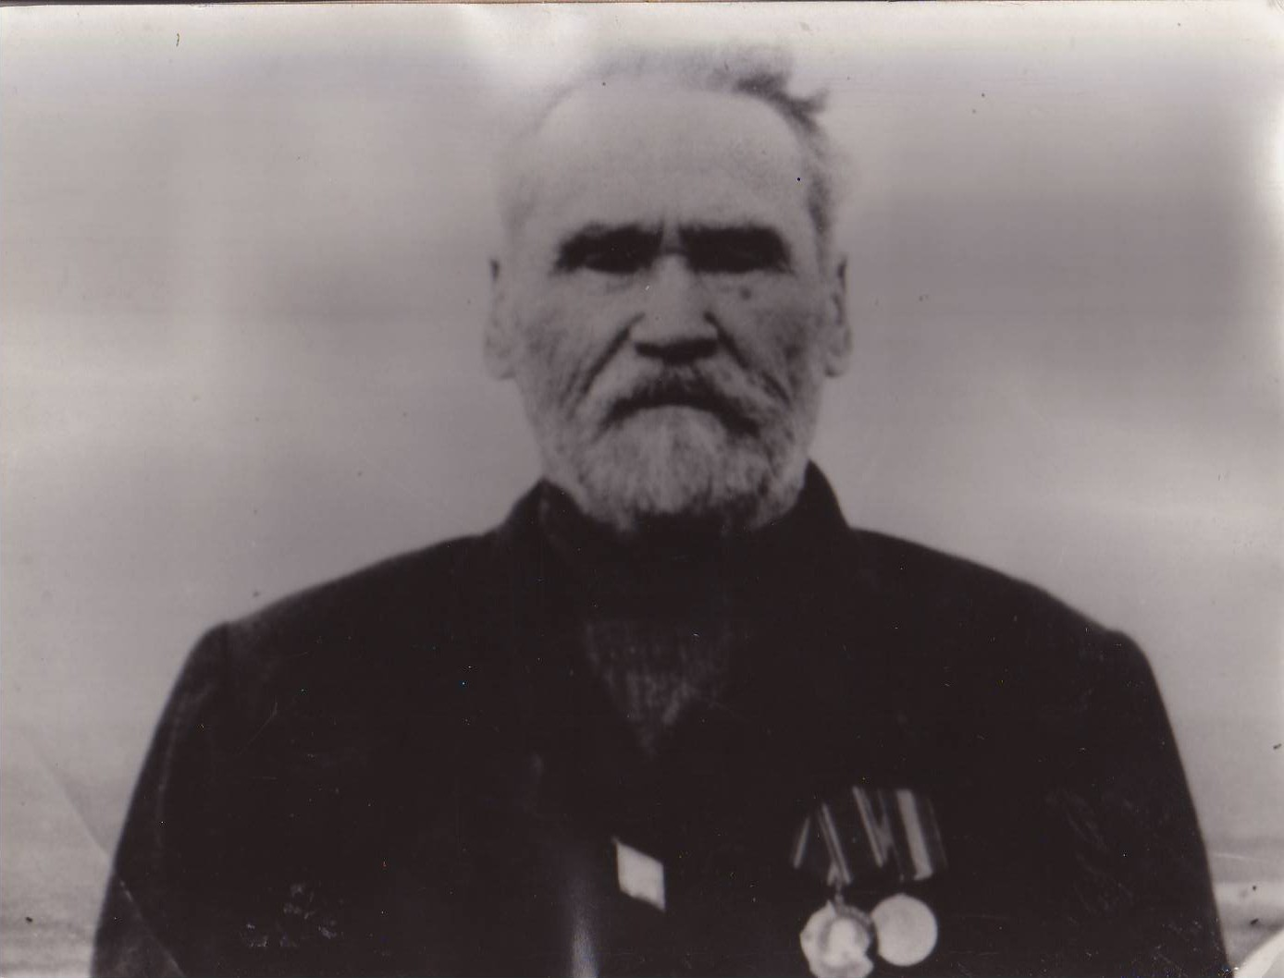Центром нашей учительской семьи был мой дед - **Куприн Николай Гаврилович.** Это о нем упоминал Тульский библиографический словарь. В начальной школе он проработал 53 года. Это был замечательный учитель.

Он воспитал и обучил не одно поколение селян, некоторые помнят его до сих пор.

В свободное время он был регентом хора в церкви п. Куркино Тульской области, а когда переехал в с. Дедилово Тульской области долгое время руководил колхозным хором. Его хор был знаменит во всей округе. До сих пор некоторые жители с теплом вспоминают об этом хоре. Они выступали по радио, в Москве на ВДНХ.

Наш земляк, который учился у моего деда, В.Скачков посвятил ему и всей семье книгу «Учитель Купря».

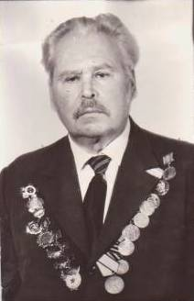У Николая Гавриловича было пять сыновей и две дочери. Два его сына и две дочери пошли по его стопам – стали преподавателями.

Когда мой отец, **Куприн Алексей Николаевич**, выбирал себе профессию, он пришел к своему отцу за советом: «Сынок, иди – ка ты в учителя, больших денег ты этой профессией не заработаешь, но всегда будешь окружен молодыми, здоровыми людьми, будешь уважаем» - сказал мой дедушка. На этом и порешили. Мой отец проработал в школе 36 лет.

Это был человек с широким кругозором. ОН разбирался в литературе, политике. Прекрасно знал свой предмет - историю. Он много читал до самой смерти, любил классическую музыку, хорошо пел, рисовал, писал стихи. Он и нам с братом привил вкус к литературе, серьезной музыке, живописи. Мы с детства много читали, так как всегда были окружены книгами. Мы видели читающих родителей. У нас в доме собрана огромная библиотека. За свою жизнь отец собрал три библиотеки. Первую он собрал в молодости, еще до войны. Купил у одного деревенского старика сундук с книгами. Потом пополнил свое собрание до приличной библиотеки. В год оккупации села Дедилово фашисты стояли на постое в их доме и неделю топили печь этими книгами. Вторая библиотека, уже после войны, сгорела во время пожара в Богучаровской школе (мы жили при школе). Этажерки с книгами очень долго горели. Школа сгорела, а этажерки стояли и дымились. Третья его библиотека, слава Богу, цела.

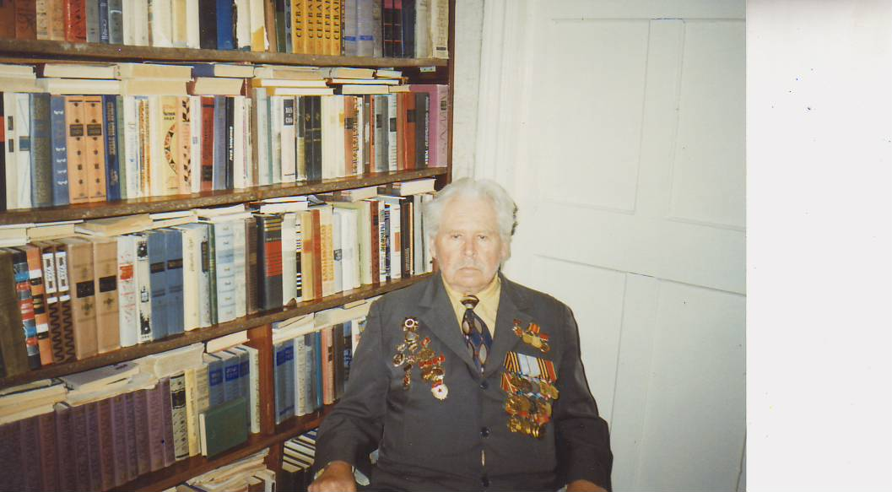У многих наших родственников были большие библиотеки. Тогда все много читали, а особенно много читали учителя.

Отец много путешествовал в свое время, всю жизнь занимался самообразованием, на любой вопрос мог ответить. Главное его наградой было уважение учителей, учеников. Слово о моем отце хочу закончить отрывком из письма жителя г. Болохово 1977 года А.Дмитриева: «Спасибо, мой дорогой друг, за щедрость души, за чистоту дружбы. Мне особенно приятно было слышать, что читавшие статью твою судили не только о моих качествах, а восхищенно говорили о таланте автора, о том, что статья написана прекрасным человеком, ум и достоинства которого заслуживают самой высокой похвалы…» И еще приведу строки приветственного поздравления педагогического коллектива его любимой школы № 6: «Вы воспитали несколько поколений умных учеников – патриотов, настоящих граждан России. Никогда не изменяли своей стране и родному Тульскому краю, не предали своей профессии, самой лучшей профессии на Земле – Учителя, Воспитателя и Лекаря человеческих душ. И мы горды тем, что являемся Вашими земляками, современниками, последователями».

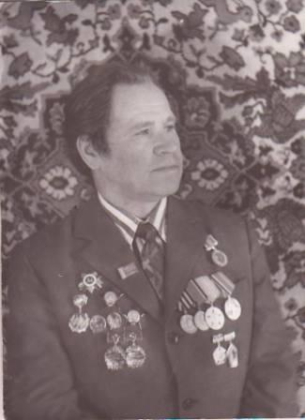Отец всегда был просветителем: читал лекции, писал статьи о родном крае, создавал музеи, обучал. За услуги перед районом его наградили званием «Почетный гражданин муниципального образования Киреевский район». Имеет много грамот. В годы войны был защитником Отечества. Награжден медалями.

**Павел Николаевич Куприн** – второй сын Николая Гавриловича, ему 91 год, стаж педагогической работы 61 год, живет в Москве, воспитал троих детей. До сего дня работает, он является профессором Московского государственного университета (МГУ) имени Ломоносова. Павел Николаевич прошел войну, награжден медалями и орденами. Двое его детей также стали преподавателями. Все дети закончили МГУ.

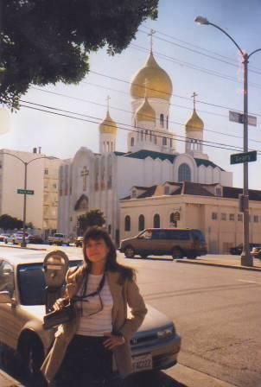**Сергей Павлович Куприн** – живет в Швеции является приват-доцентом Стокгольмского университета, его стаж 24 года. Его дочь Куприна Надежда Сергеевна, внучка Павла Николаевича, правнучка Николая Гавриловича преподает музыку в Турине – Италия. Она закончила Стокгольмскую консерваторию, обладает прекрасным голосом (педагогический стаж 8 лет).

Дочь **Татьяна Павловна Куприна (Кольчугина)** так же закончила МГУ работает и живет в США, преподает в Оригонском университете. Её стаж работы 23 года.

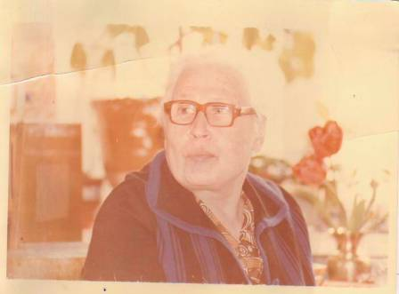Дочь Куприна Николая Гавриловича **Лидия Николаевна Куприна (Дацкевич)** тоже пошла по стопам отца. Стала учителем. Работала с 1983 года по 1972 год. Имеет 35 лет педагогического стажа. Последние годы работала в школе п. Октябрьский математиком.

Ее муж – **Дацкевич Петр Васильевич,** физик по специальности, проработал в школе 17 лет. Умел починить и собрать любой радиоприемник. Они были награждены грамотами разного уровня и всегда пользовались уважением учеников, коллег.

Другая дочь Куприна Николая Гавриловича **Наталья Николаевна (Овчинникова)** в школе проработала 2 года, потом оставила школу и перешла работать в химическую лабораторию оружейного завода. Её муж Овчинников Евгений Николаевич проработал в школе и в Тульском политехническом институте в общей сложности 34 года. Преподавал химию. В годы войны служил в химических войсках. Закончил педагогический институт г. Москвы. Оба были классными специалистами.

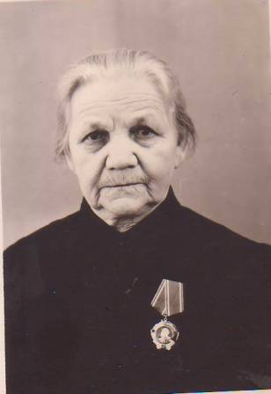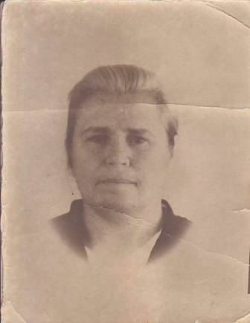 У моего деда был брат – Дмитрий Гаврилович: его жена **Куприна Евдокия Дмитриевна,** также была учителем. Проработала она более 50 лет в Дедиловской школе учителем начальных классов. Воспитала и обучила не одно поколение селян, государство отметило ее заслуги перед Родиной, наградив орденом Ленина.

Сноха Евдокии Дмитриевны – **Куприна Екатерина Васильевна** тоже была учителем начальных классов. Проработала в школе с. Дедилово более 36 лет, воспитала двух дочек, которые впоследствии стали учителями.

Старшая **– Людмила Анатольевна Куприна (Кольцова)** проработала в школе 15 лет и потом ушла в другую профессию, и младшая дочь **Куприна (Панюшкина) Лидия Анатольевна** продолжила династию учителей, проработала в школе 38 лет. Она закончила Тульский педагогический институт – первый выпуск биолог – химического факультета в 1968 году.

Получила благословение родных, которые сказали: «Помни имя свое, свою фамилию, работай честно, творчески». Наказ родных она выполнила: сначала работала в Киреевском районе; в Липках, а потом в Киреевской школе № 7, а потом вместе с мужем и детьми переехала в Курчатов Курской области. Работала директором школы № 4 г. Курчатова.

Она великолепно справилась с возложенной на нее миссией. Ее школа стала лучшей школой города Курчатова. Лидия Анатольевна награждена медалью «Почетный работник общего образования».

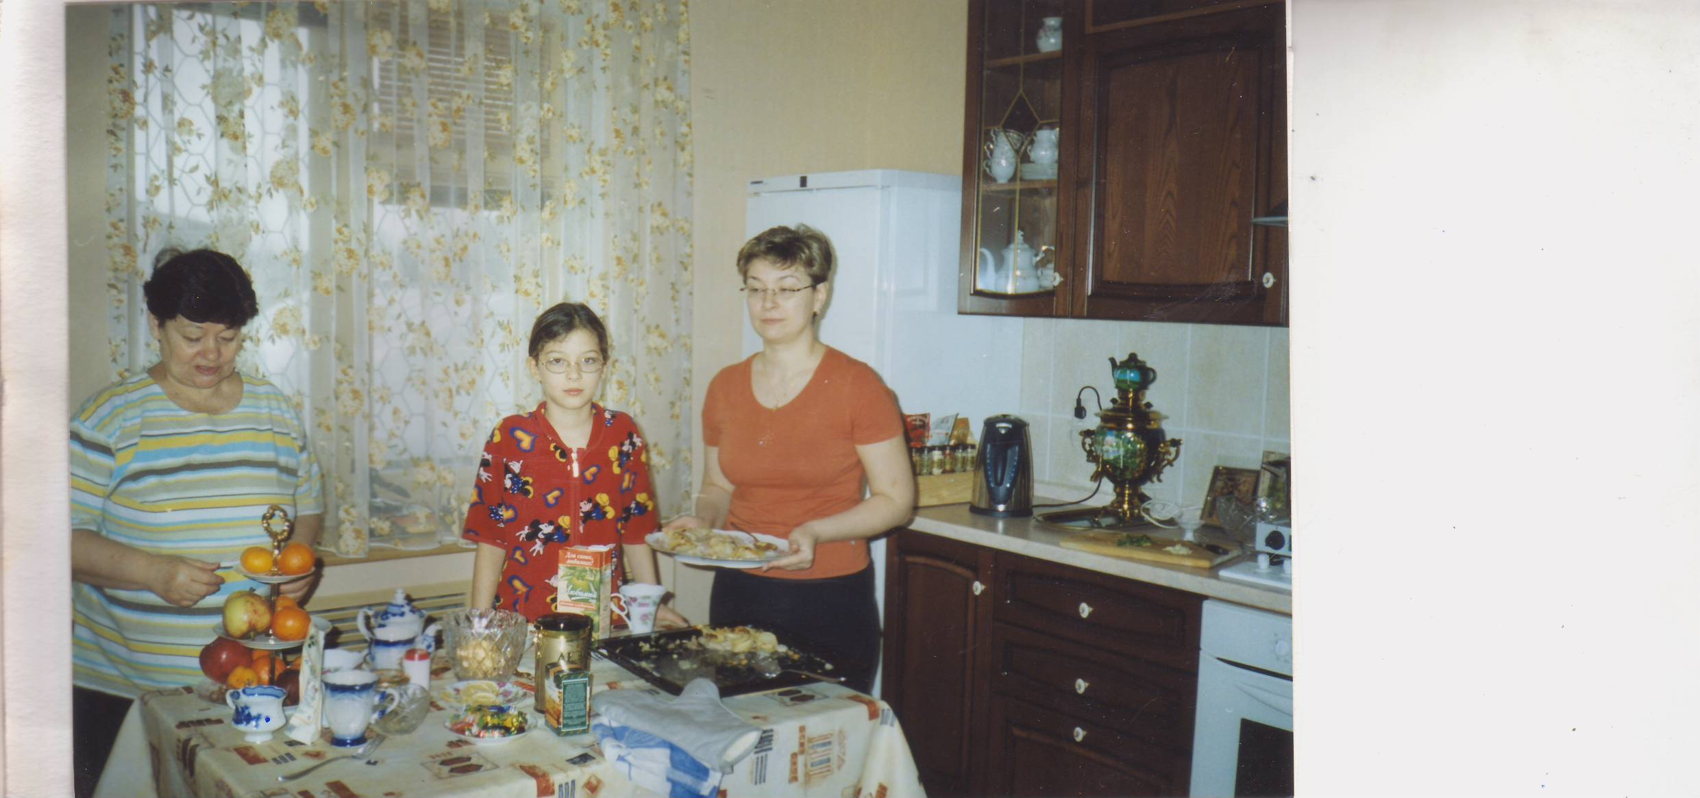Ее дочь **Панюшкина (Иванова) Ольга Сергеевна** продолжила славную традицию семьи Куприных, тоже стала учителем – логопедом работает и в школе, и в детском саду. Ее стаж – 24 года.

Жены сыновей Николая Гавриловича тоже были учителями.

**Куприна Валентина Арсентьевна** – учитель английского языка проработала в школе 47 лет, последние годы работы она преподавала в Риге.

Другая сноха - **Куприна Лидия Андреевна** работала в Подмосковье в детском доме. Стаж работы составил 20 лет.

Третья сноха – **Куприна Антонина Андреевна (моя мама)** тоже работала учителем, о ней расскажу чуть позже.

Племянники Николая Гавриловича Куприна (дети сестры Акулины) – Романовы имеют общий педагогический стаж 113 лет.

Старший племянник – **Владимир Иванович Романо**в вел в школе уроки рисования и труда. Его стаж насчитывает 47 лет. Последние 40 лет он работал в школе № 6 города Киреевска. Окончил художественную школу г. Риги, он имел «золотые руки». Его выставки поделок, сделанные на уроках вместе с ребятами, занимали высокие места. Его знали и в области. Руководил районной секцией учителей труда, был прекрасным художником, рассказчиком. На конкурсах самодеятельности изумительно читал стихи. Многие учителя школы № 6 хранят его подарки к 8 Марта, сделанные его руками.

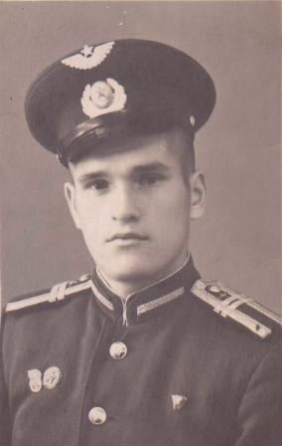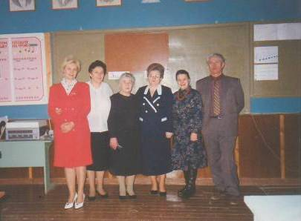Младший племянник – **Анатолий Иванович Романов** посвятил себя военному образованию. Закончил Дедиловскую школу, Вольское военное училище, военно-политическую академию, защитил докторскую диссертацию, стал профессором Санкт-Петербургской медицинской академии, а потом работал в Санкт-Петербургском университете. Проработал в качестве работодателя 35 лет.

Их сестра - **Мария Ивановна Романова** педагог с большим стажем (32 года). Работала в Аким – Ильинке, начинала работать еще до войны.

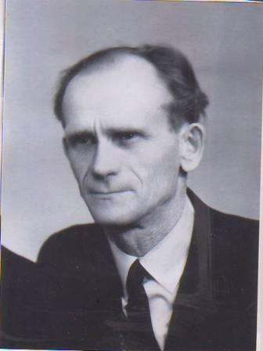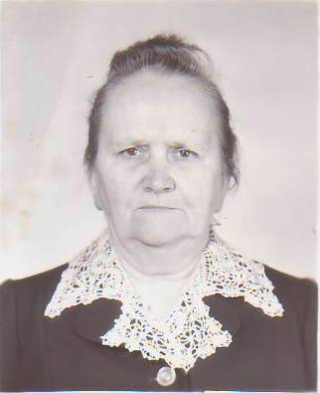Теперь о моей маме - Куприной Антонине Андреевне. Она тоже была учителем. Проработала в школе 32 года. Мама закончила до войны краткосрочные курсы учителей младших классов. И в 1938 году приступила к работе в д. Сечено. Эта деревня находилась от ее дома на расстоянии восьми километров. И каждый день и в дождь, и в холод шагала в школу. Зимой ориентиром были гудки, которые доносились с шахты. В особо суровые дни или в половодье мама ночевала в д. Сечено у сторожихи школы. Она преподавала в то время не только в начальной школе, но и вела уроки физкультуры, иностранный язык. Всегда очень ответственно подходила к порученному делу, очень любила детей. ЕЕ младшая коллега говорила: «Я училась у Антонины Андреевны доброму отношению к детям, огромного великодушия был человек». Мама вслед за мужем перешла работать в Богучаровскую школу, потом в школу п. Сечено, и с 1962 года мы переехали в г. Киреевск, где мама работала сначала в Киреевской школе № 6. Где бы ни работала моя мама, везде она оставила после себя добрую память.

Ее брат **Есипов Василий Андреевич** был учителем труда, физкультуры, сначала в Киреевском районе, а потом в школе № 19 г. Тулы.

Он окончил Епифанское педагогическое училище. С 1939 года работал в начальной школе д. Черная Грязь. В 1940 году призвали в Армию. Он героически защищал Родину, был награжден медалями. После войны работал директором начальной школы в с. Панино. Был удостоен медали «За трудовое отличие».

Работал в Богучаровской школе с 1955 года, а потом вместе с семьей переехал в Тулув 1970 году и стал работать в школе № 19, в общей сложности его стаж работы составил 36 лет. Все знающие люди отмечали его необыкновенную доброжелательность, тактичность. Он пользовался заслуженным авторитетом, уважением коллег. У Василия Андреевича выросли две дочери, которые подарили ему прекрасных внуков.

Старший внук **– Гоманчук Олег Геннадьевич** – кандидат технических наук работает преподавателем в ТулГУ. Педагогический стаж – 17 лет.

Младшая внучка – **Калинина Екатерина Анатольевна**, тоже пошла по его стопам – закончила МГУ им. Ломоносова, защитила, является преподавателем литературы в МГУ и работает учителем в школе при МГУ.

Мамина сноха – жена старшего брата – педагог с большой буквы. Начинала работать в 1935 году в Дедиловской школе. Вела уроки труда у моего отца и его братьев и сестер. Великая труженица. Оставшись рано без мужа (погиб на фронте) она воспитала достойных дочерей. **Евдокия Ивановна Есипова** работала в г. Большево – в Подмосковье.

С утра учила маленьких ребятишек, а после уроков ехала в Москву, где работала уборщицей на вокзале, чтобы прокормит своих дочерей. Очень мужественная, сильная духом женщина, она была любима учениками, учителями, родителями. В школе она проработала 37 лет. Ее старшая дочь - **Есипова Людмила Николаевна (Горина)** в школе проработала 4 года, перешла в другую профессию.

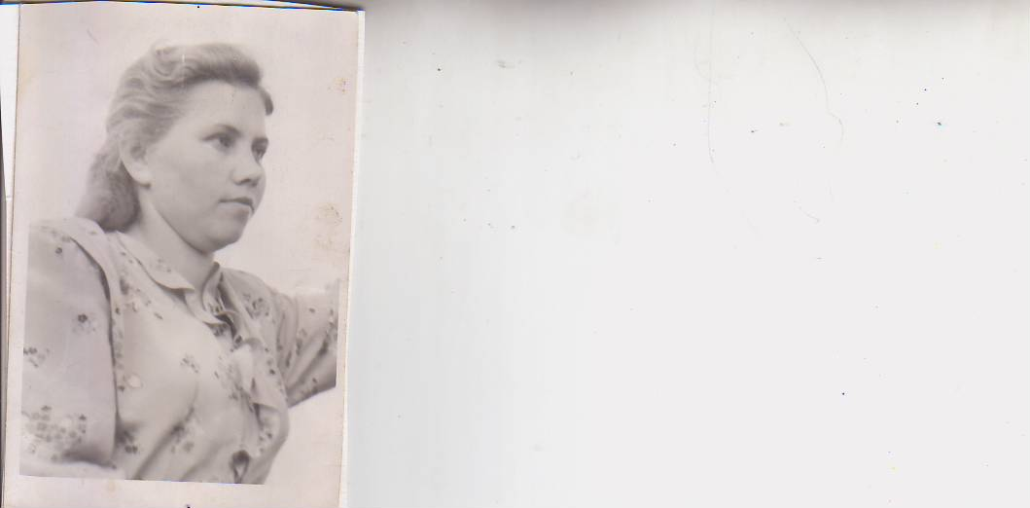Двоюродные сестры мамы тоже были учителями: **Себякина Любовь Васильевна** – учитель истории Киреевской школы № 2. Добросовестный и ответственный учитель. В школе проработала 35 лет.

Вторая сестра мамы – **Пичугина Раиса Васильевна,** учитель французского языка проработала 25 лет в школе в г. Болохово.

Двоюродный брат, **Лепёхин Алексей Дмитриевич**, прошел войну, был тяжело ранен, после войны работал учителем труда в Дедиловской школе 43 года. Там же работала и его жена **Лепехина Александра Тимофеевна**, ее стаж 43 года.

Двоюродная сестра мамы, **Есипова Ираида Спиридоновна**, математик, преподавала в Тульском педагогическом институте, ее стаж работы составил 37 лет.

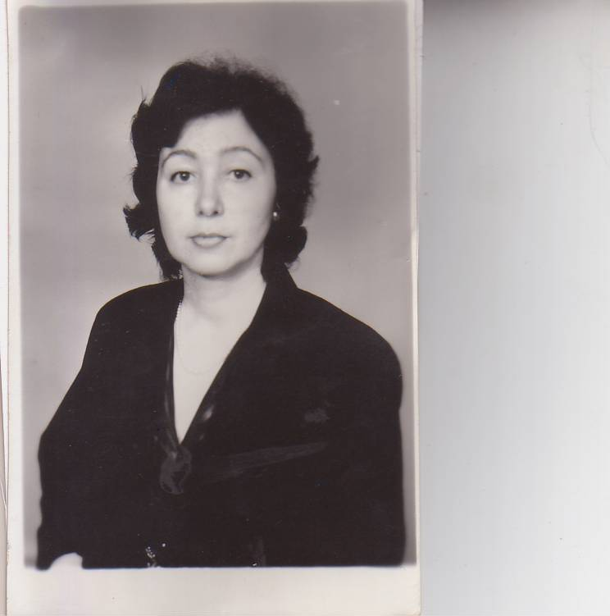У моего родного брата Куприна Виктора Алексеевича жена – **Куприна Инна Кондратьевна** тоже педагог. Она окончила школу № 4 г. Киреевска с золотой медалью, затем с красным дипломом (отличием) закончила Тульский педагогический институт, факультет иностранных языков, преподает английский язык. Вместе с мужем, военным переехала в 1970 году жить в Ригу. Там она проработала 23 года в Рижской гимназии. Умная, прекрасный знаток языка, она пользовалась уважением учеников, коллег, родителей.

Очень добросовестная, трудолюбивая, она прекрасно вписалась в нашу педагогическую семью. Вместе с мужем и сыном в 1993 году переехала в г. Пензу, где и продолжает работать в лингвистической гимназии № 13. За долгий творческий труд на педагогическом поприще она награждена нагрудным почетным знаком «Почетный работник общего образования». Руководит кафедрой учителей английского языка. Ее ученики успешно выдерживают экзамены и учатся в самых лучших вузах страны.

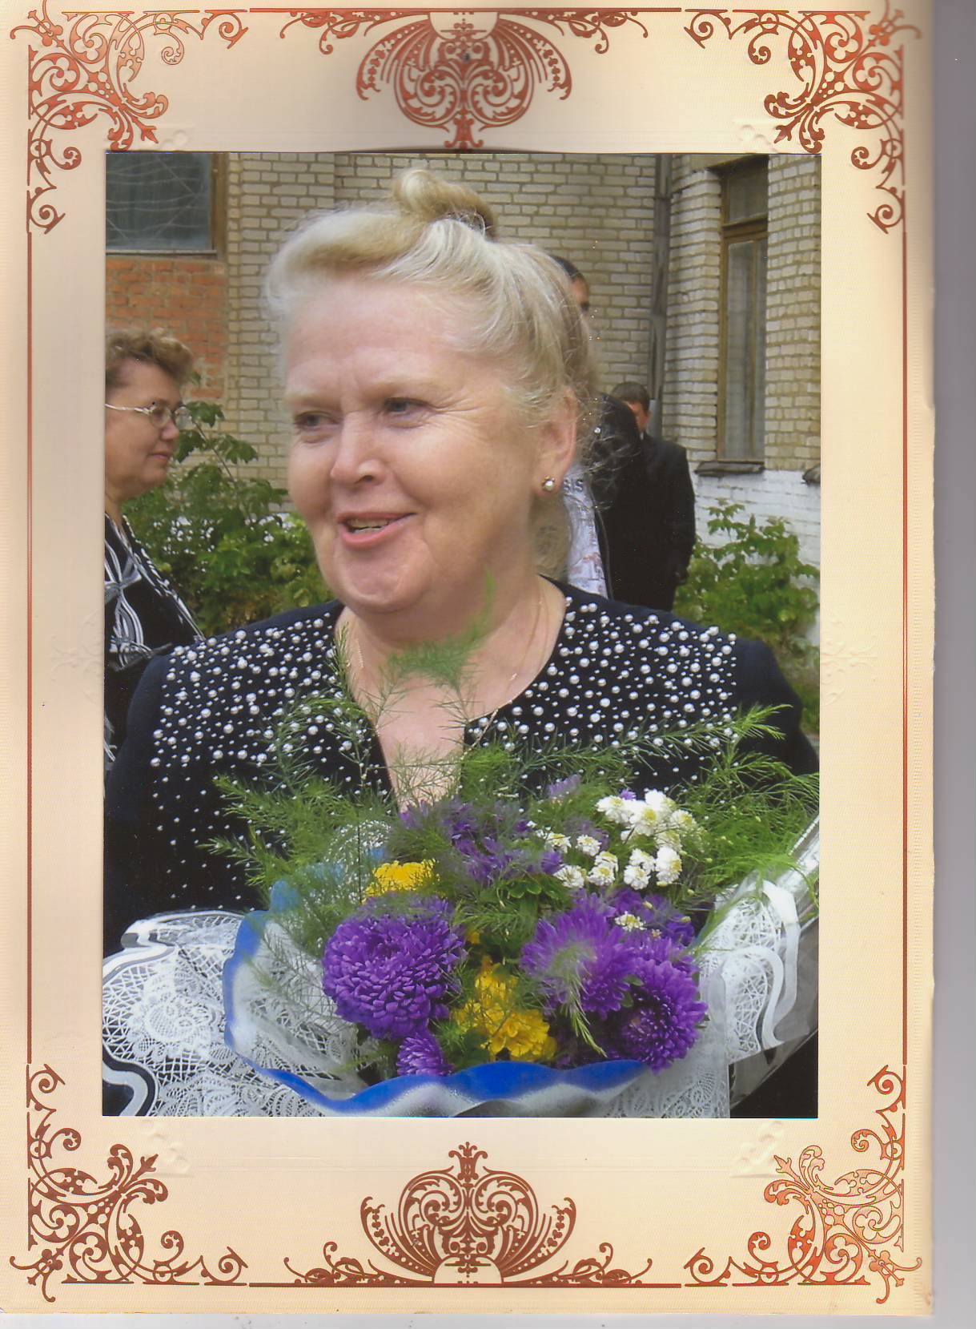И в конце хочу сказать несколько слов **о себе.** В 1964 году закончила Киреевскую школу № 4, в этом же году поступила в Курский педагогический институт на географический факультет, через год в 1965 году перевелась в Московский государственный институт им. Ленина, который успешно закончила в 1969 году. После института я один год работала в школе при Сажевом заводе г. Иванова, а потом перевелась в школу № 6 г. Киреевска Тульской области, в которой проработала честно и добросовестно 40 лет. Награждена грамотами и нагрудным почетным знаком «Почетный работник общего образования».

Вот все, что я хотела сказать о своих родных и о себе. Мне кажется всем нам не стыдно за наше прошлое и хорошо, когда ТВ можешь без стыда смотреть на пройденный жизненный путь. В заключение я хочу процитировать строки из стихотворения Дагестанской поэтессы Фазу Алиевой «О жизни»:

«Когда склоняясь над памятью своей,

Ты сможешь на поступки прошлых дней

Взглянуть, не содрогаясь, не стыдясь,

А тихо и задумчиво гордясь…»

Эти слова относятся ко всем моим родным и дорогим сердцу **УЧИТЕЛЯМ!**

**С.А.Куприна**

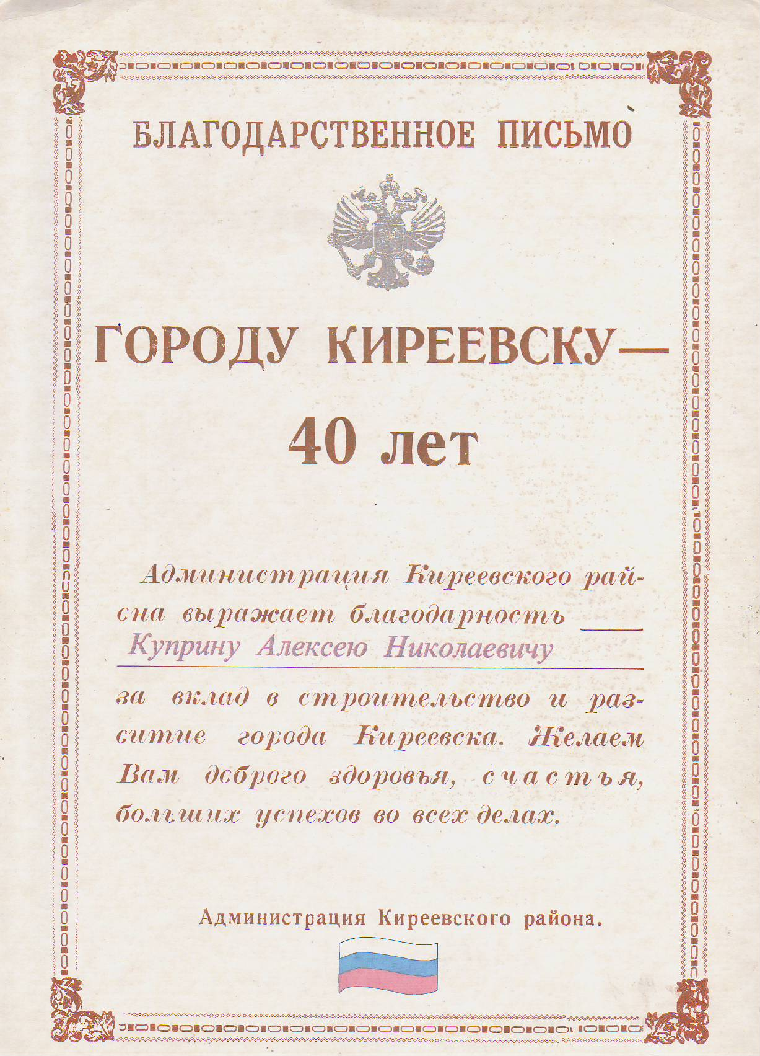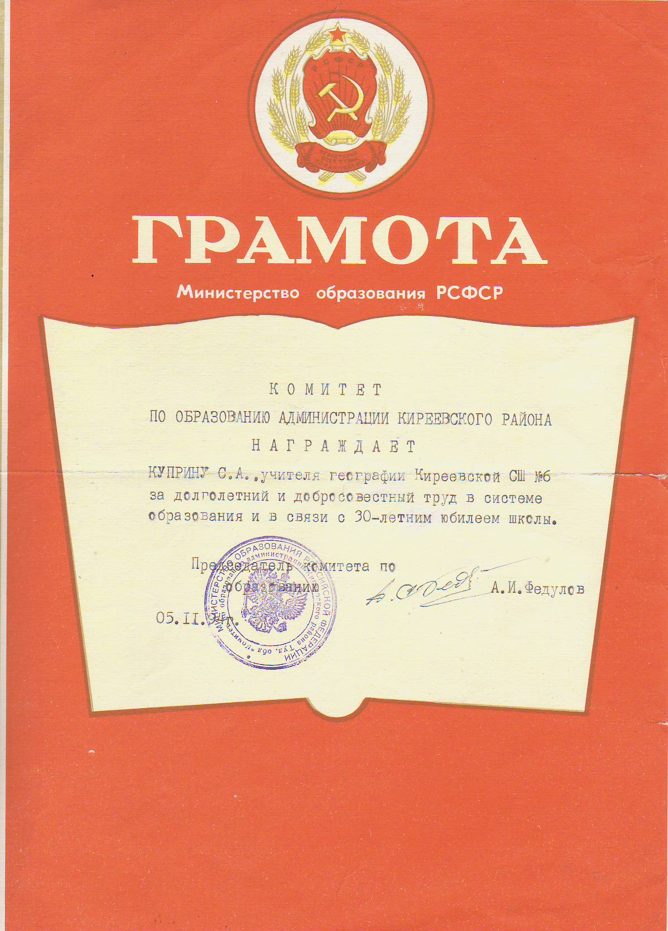

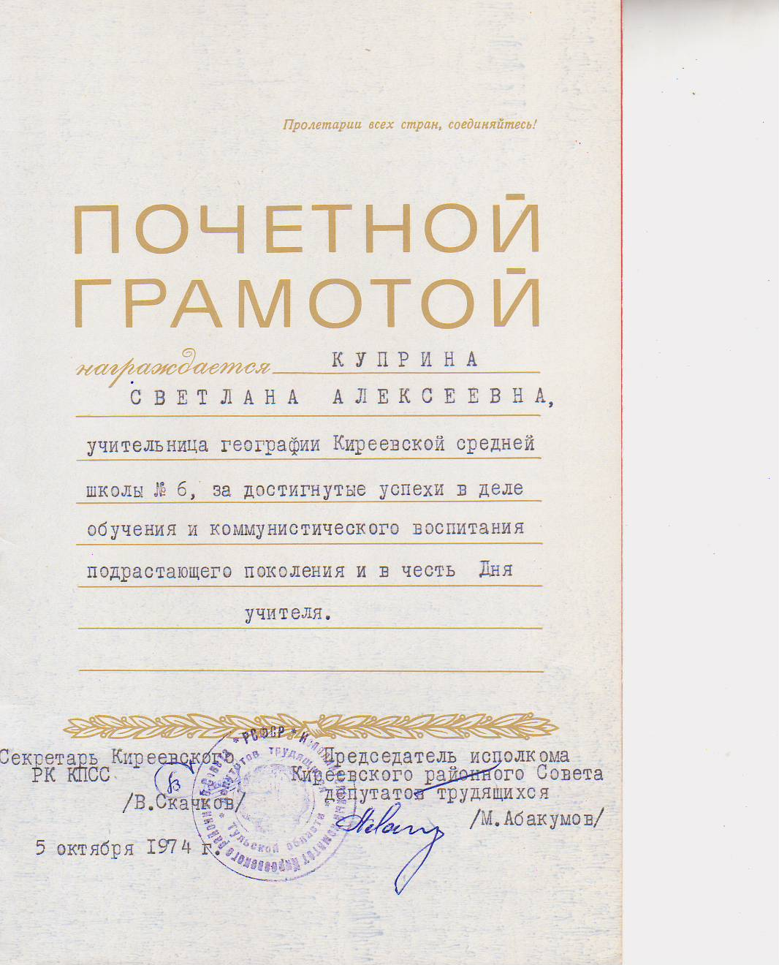

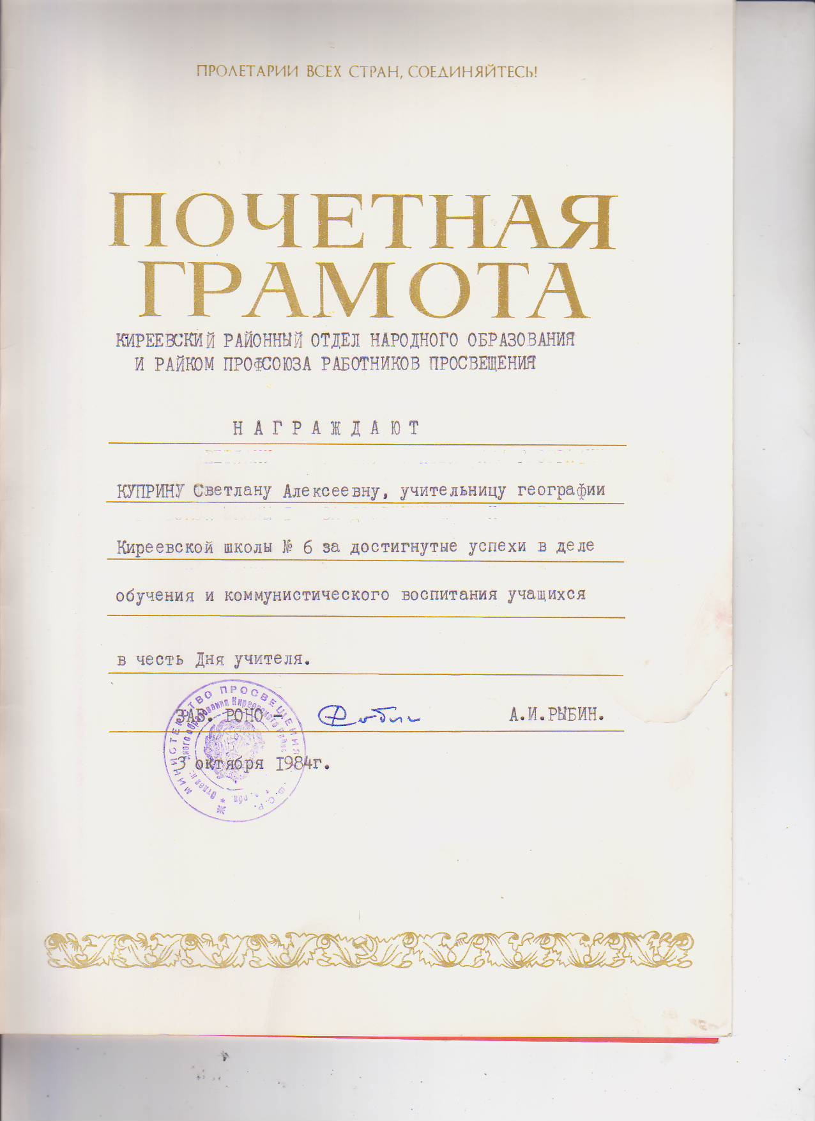

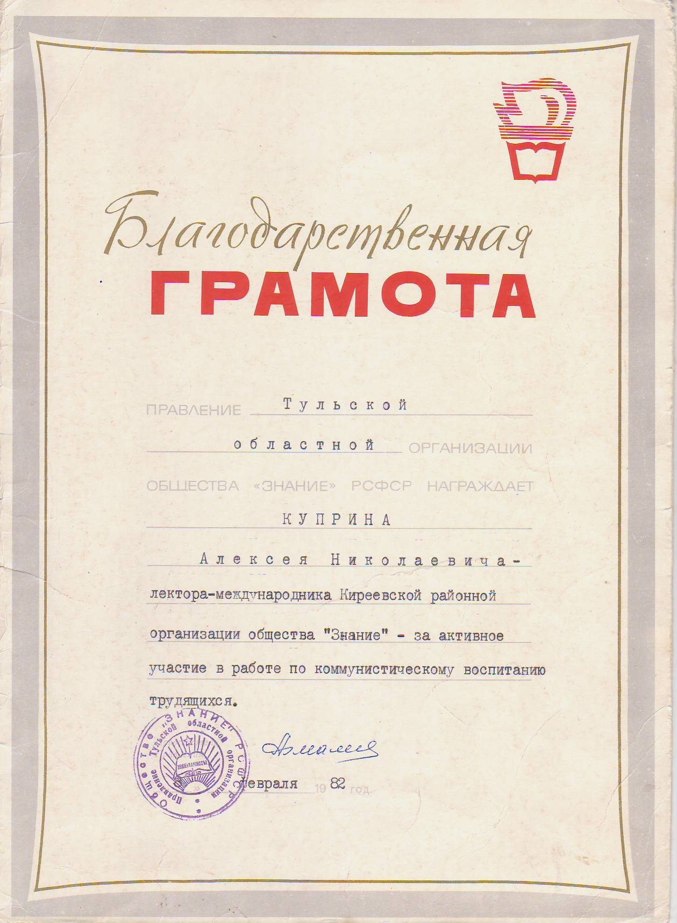

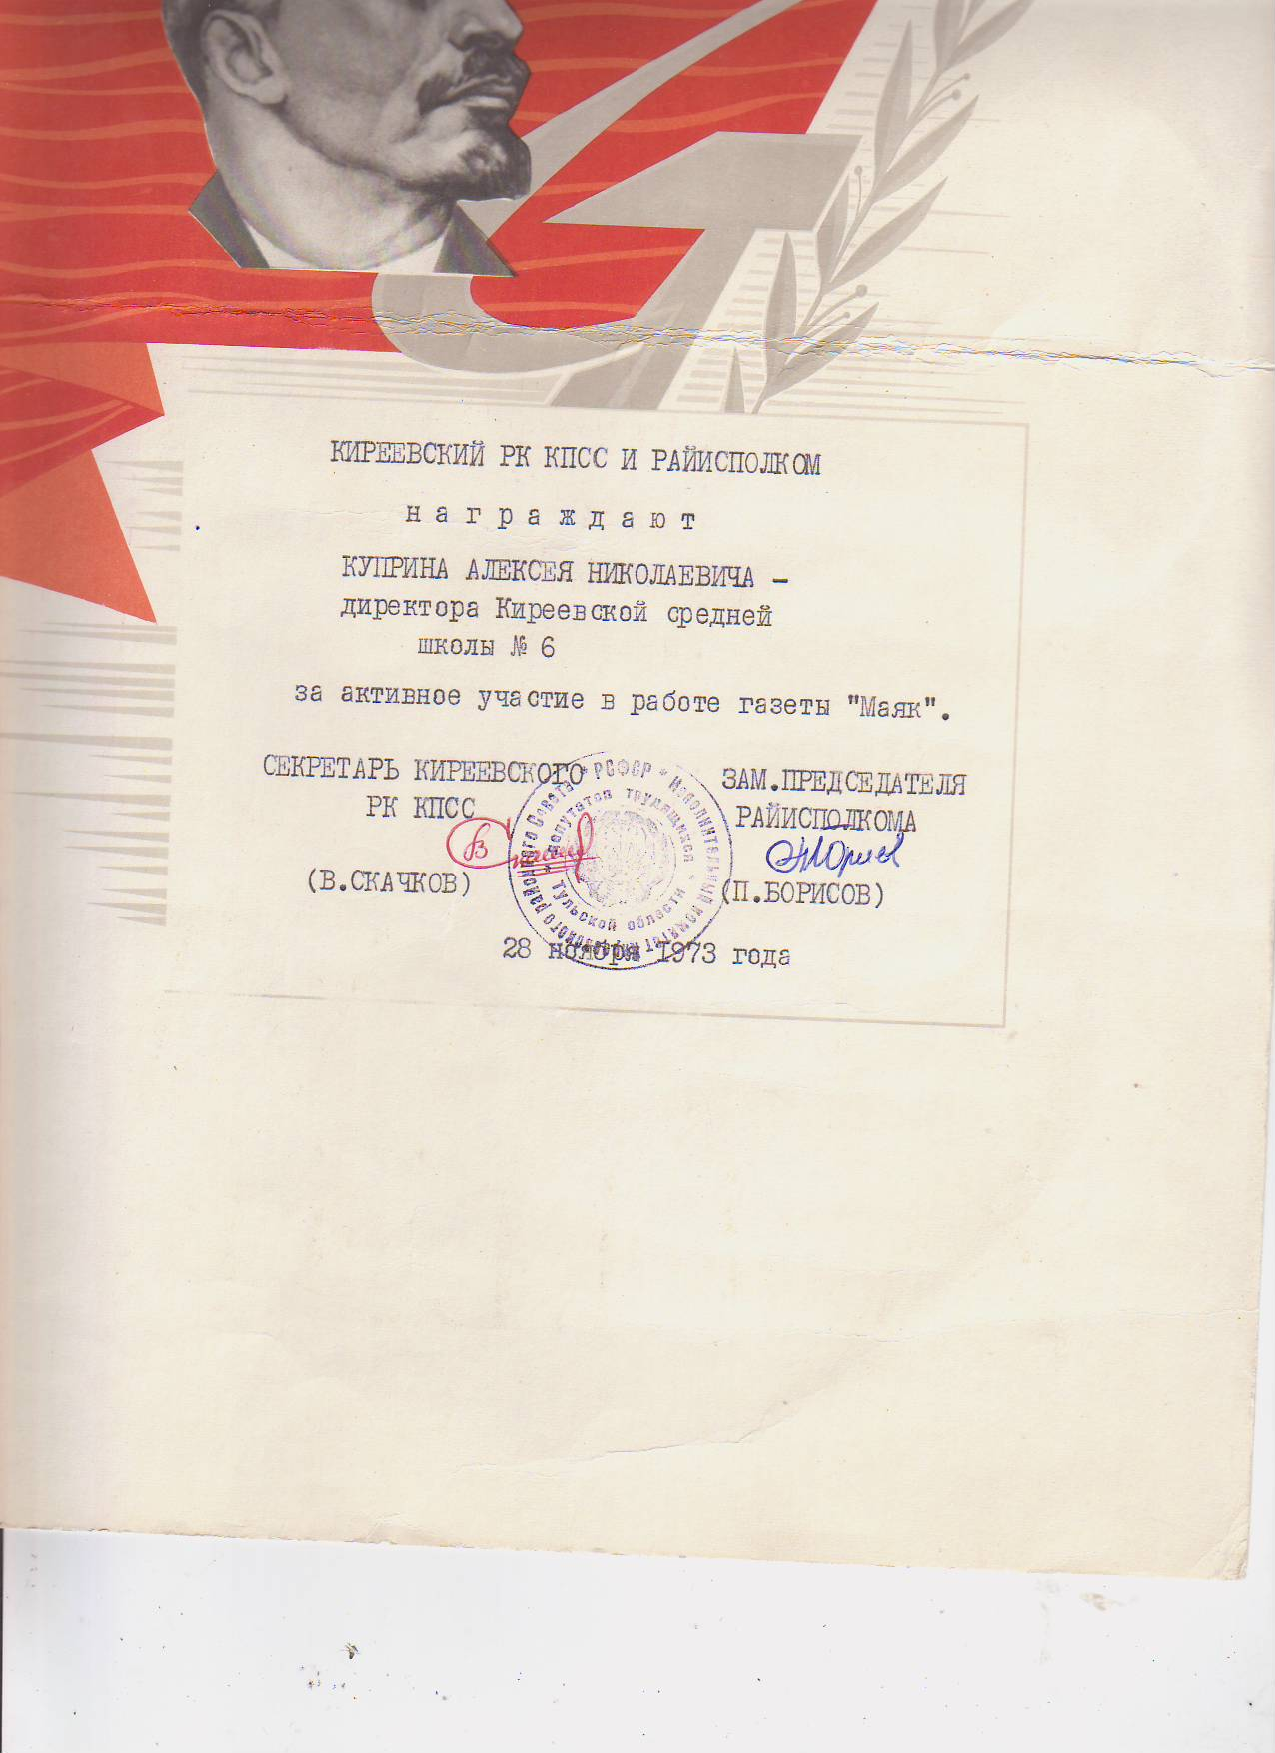

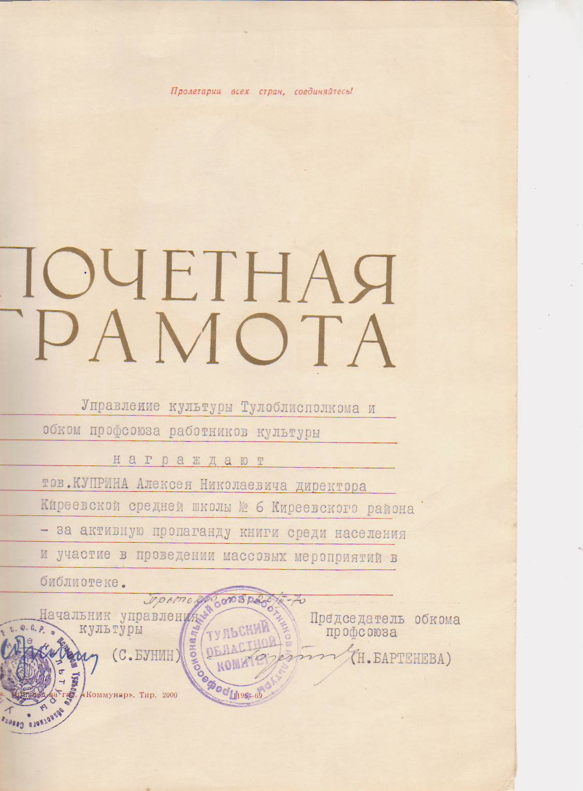

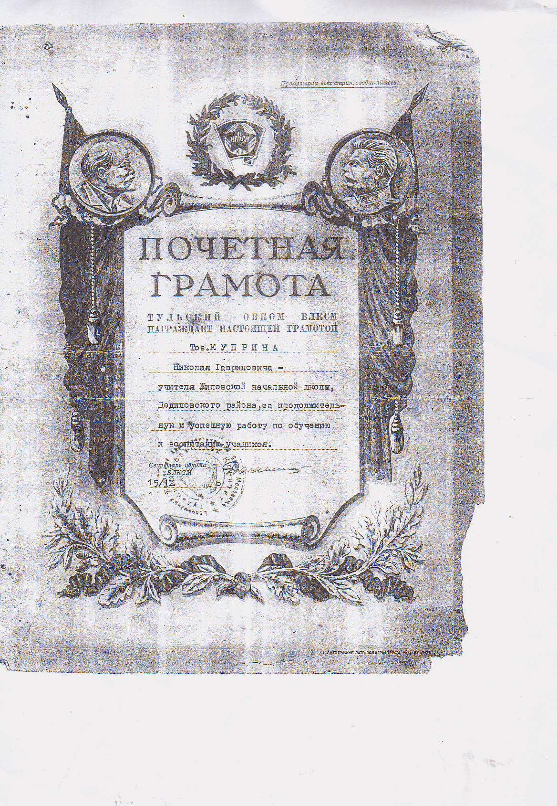

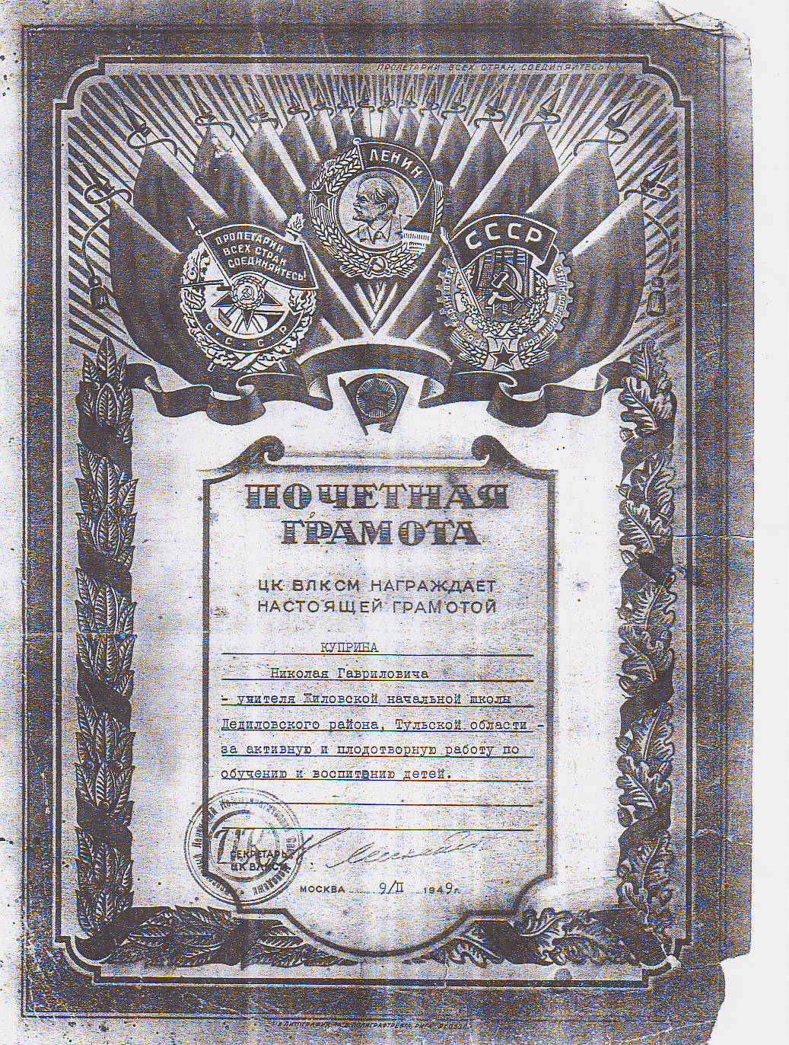

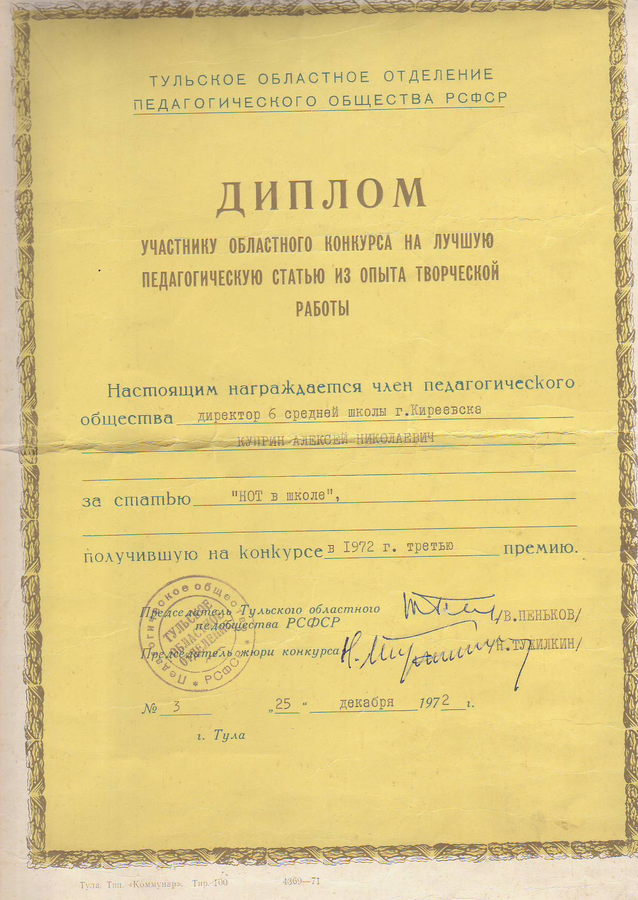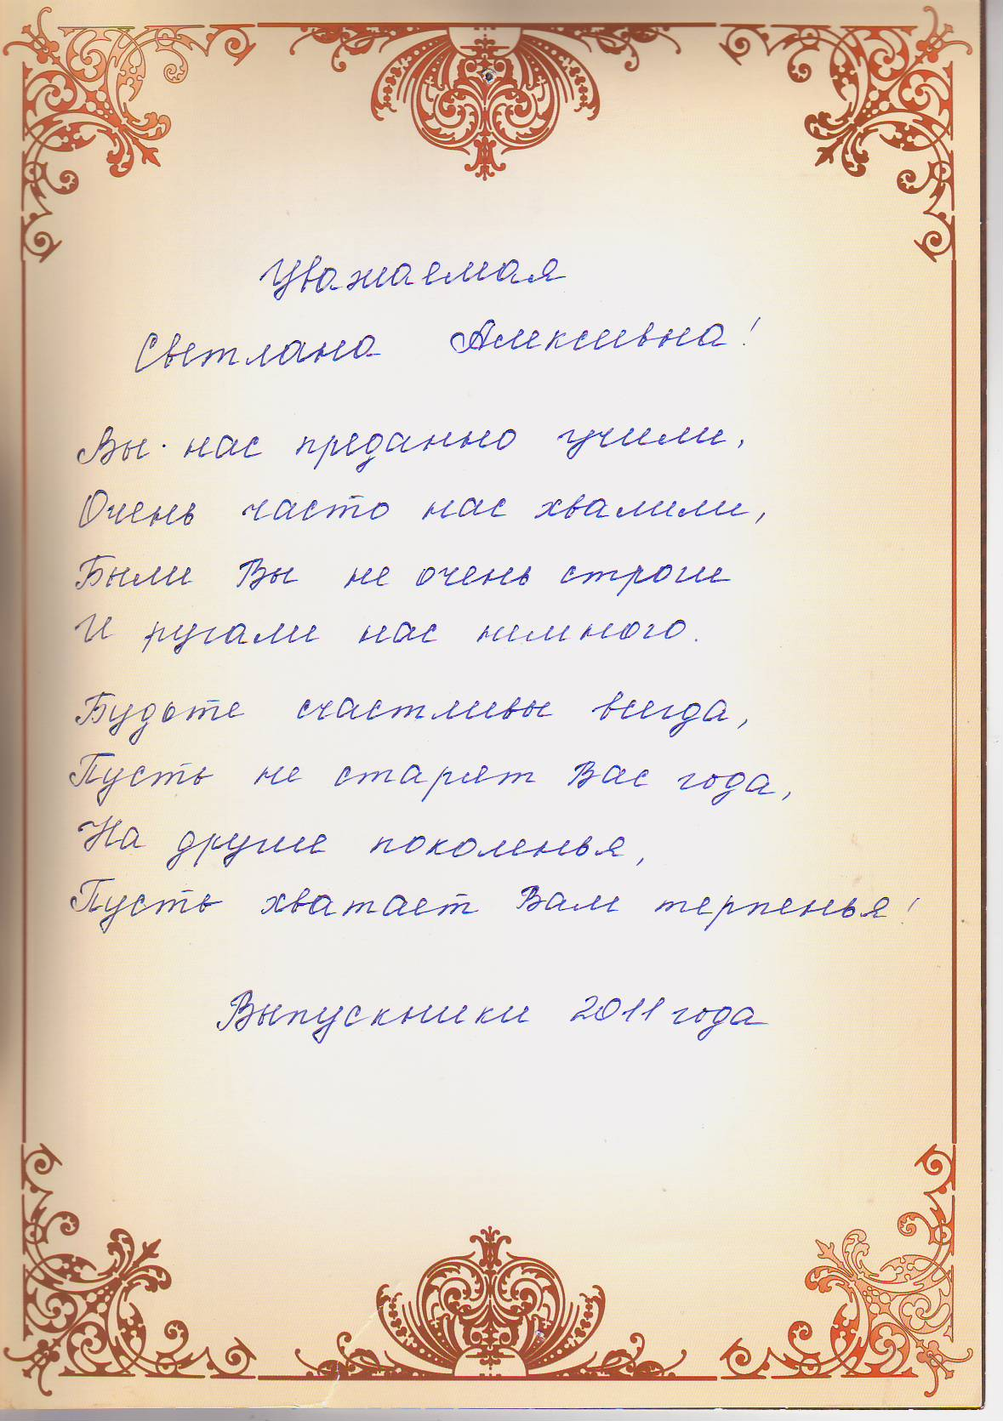

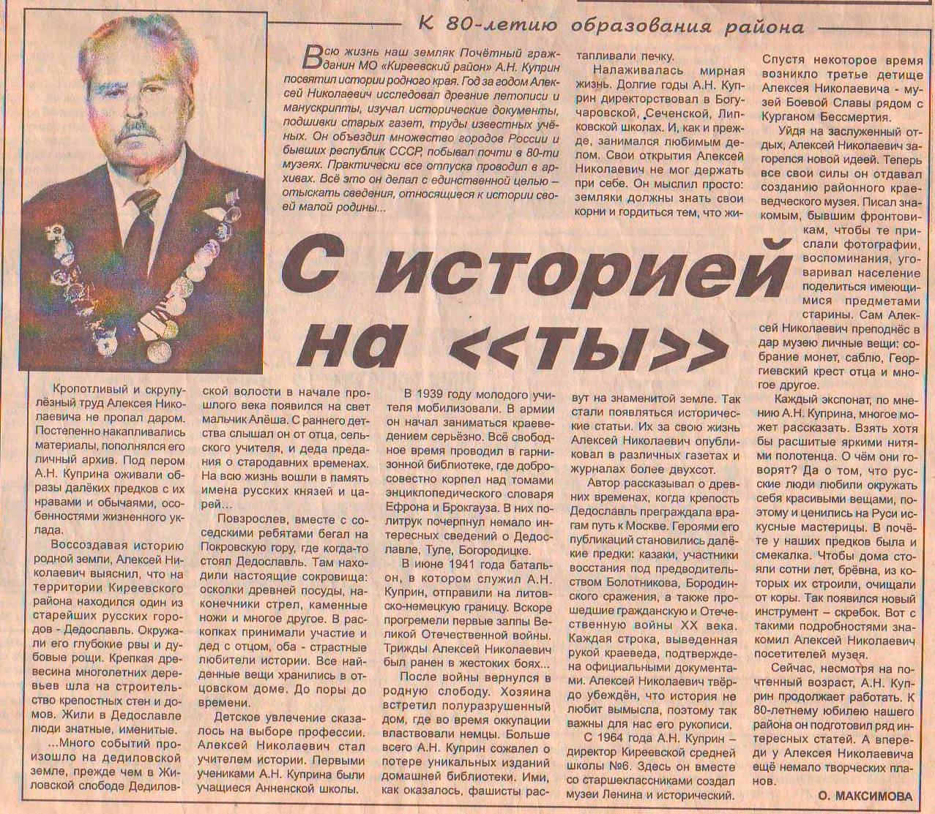

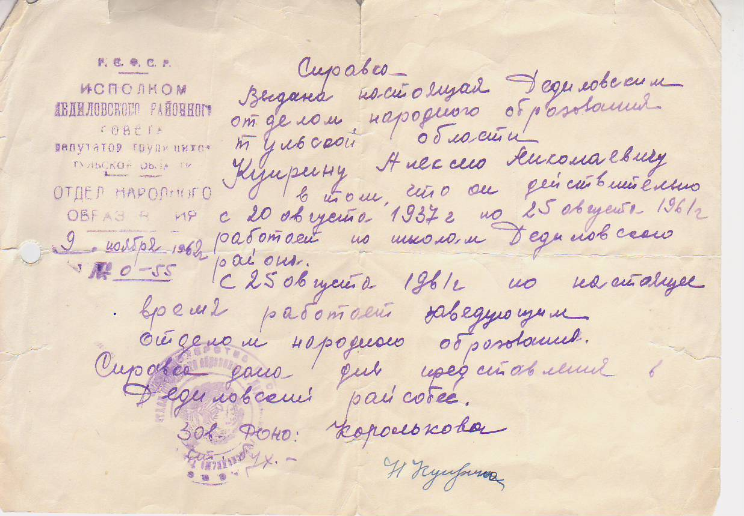

**ТУЛЬСКИЙ БИБЛИОГРАФИЧЕСКИЙ СЛОВАРЬ В 2 ТОМАХ**

**ТОМ 1 (А-Л)**

ИЗДАТЕЛЬСТВО «ПЕРЕСВЕТ», 1996 ГОД

300034, г. ТУЛА, ул.Л.ТОЛСТОГО, д.111

(ЛР №060328 от 21.10.1991г.)

